- מפני שבכל פעם האיבר הi שאותו מכניסים לעץ הוא האיבר הגדול ביותר עד להכנסה להזאת הוא תמיד יכנס לשורש הימני לכן יווצר עץ "שרוך" בעומק n שההכנסה אליו תהייה
=ϴ(n^2) $\sum_{i=1}^{n}{⁡i}$
- מהגדרת עץ AVL גובה העץ יהייה O(log(n)) לכן עלות ההכנסות הכוללת תהייה
$\sum_{i=1}^{n}{log⁡(i)}$= ϴ (nlog(n))

- ניסוי 1:
גודל העץ n | גובה העץ | מס הגלגולים | סה"כ שינויי הגובה | זמן ריצה (בפעולות) | זמן ריצה (מילישניות)
600 | 599 | 0 | 0 | 180300 | 12.507415999999994
1200 | 1199 | 0 | 0 | 720600 | 50.0275
2400 | 2399 | 0 | 0 | 2881200 | 211.36629200000002
4800 | 4799 | 0 | 0 | 11522400 | 795.622667
9600 | 9599 | 0 | 0 | 46084800 | 3149.7691250000003
19200 | 19199 | 0 | 0 | 184329600 | 12449.699207999998
38400 | 38399 | 0 | 0 | 737299200 | 49707.98345899999
76800 | 76799 | 0 | 0 | 2949158400 | 201384.457458
153600 | 153599 | 0 | 0 | 11796556800 | 840427.3014170001
307200 | 307199 | 0 | 0 | 47186073600 | 3477727.533833

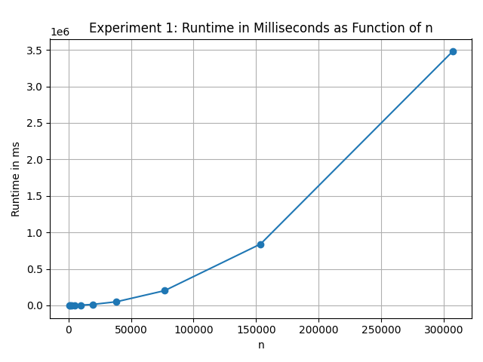

ניסוי 2:
גודל העץ n | גובה העץ | מס הגלגולים | סה"כ שינויי הגובה | זמן ריצה (בפעולות) | זמן ריצה (מילישניות)
600 | 9 | 590 | 1186 | 7353 | 1.51779199999999
1200 | 10 | 1189 | 2385 | 15927 | 3.0421670000000125
2400 | 11 | 2388 | 4784 | 34277 | 7.152958999999987
4800 | 12 | 4787 | 9583 | 73379 | 13.071208
9600 | 13 | 9586 | 19182 | 156385 | 27.127124999999975
19200 | 14 | 19185 | 38381 | 331999 | 66.525041
38400 | 15 | 38384 | 76780 | 702429 | 129.71858400000002
76800 | 16 | 76783 | 153579 | 1481691 | 271.18649999999997
153600 | 17 | 153582 | 307178 | 3117017 | 545.5608749999999
307200 | 18 | 307181 | 614377 | 6541271 | 1373.0877090000001
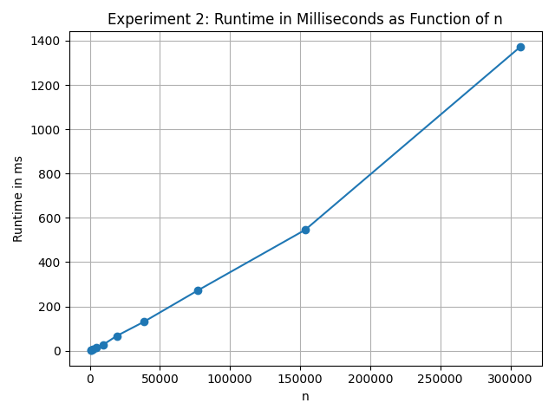

ניסוי 3:
גודל העץ n | גובה העץ | מס הגלגולים | סה"כ שינויי הגובה | זמן ריצה (בפעולות) | זמן ריצה (מילישניות)
600 | 19.15 | 0 | 0 | 6581.6 | 0.8203396000000043
1200 | 22.05 | 0 | 0 | 14991.5 | 2.212239399999999
2400 | 25.3 | 0 | 0 | 33555.95 | 4.115899950000004
4800 | 27.4 | 0 | 0 | 71869.35 | 9.430783399999987
9600 | 30.4 | 0 | 0 | 159554.2 | 19.48274379999997
19200 | 33.2 | 0 | 0 | 342463.05 | 41.344477199999986
38400 | 36.85 | 0 | 0 | 756736.15 | 90.74409584999998
76800 | 38.3 | 0 | 0 | 1574249.3 | 195.20328544999998
153600 | 41.0 | 0 | 0 | 3393209.1 | 454.59393940000035
307200 | 43.75 | 0 | 0 | 7200084.75 | 1082.5443333499995

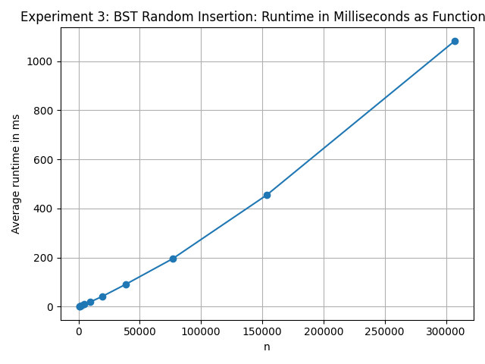

ניסוי 4:
גודל העץ n | גובה העץ | מס הגלגולים | סה"כ שינויי הגובה | זמן ריצה (בפעולות) | זמן ריצה (מילישניות)
600 | 10.0 | 417.2 | 1057.65 | 6860.45 | 1.3820791999999942
1200 | 11.15 | 832.45 | 2128.05 | 14940.7 | 2.8468771000000066
2400 | 12.45 | 1664.55 | 4259.4 | 32361.5 | 6.127922999999998
4800 | 13.85 | 3336.95 | 8557.6 | 69597.45 | 14.532641699999985
9600 | 14.95 | 6720.6 | 17121.45 | 149027.55 | 27.92572295000001
19200 | 16.0 | 13370.55 | 34205.0 | 317264.55 | 58.23302935000004
38400 | 17.05 | 26785.9 | 68478.8 | 673976.75 | 126.02875834999995
76800 | 18.2 | 53654.8 | 137080.0 | 1426018.7 | 277.563677
153600 | 19.85 | 107199.8 | 274196.35 | 3008984.75 | 670.5082353500001
307200 | 20.95 | 214585.6 | 548484.05 | 6331772.8 | 1811.4154144000004
